«Аппликация из ниток»

Удивительный материал – нити! Что только с ними ни делают: шьют, вяжут, плетут: ковры, гобелены, панно; вышивают удивительные по красоте картины. Существует ещё одно применение остаткам нитей от плетения и вязания - это удивительные аппликации, в которых нити используются как краски. Изделия в технике аппликации из ниток выглядят оригинально, приемы работы с ним просты и предоставляют безграничные возможности для творческого самовыражения.
Техника аппликации из нитей очень интересная, увлекательная, доступная людям разного возраста. Освоив элементарные приемы работы в данной технике, на основе полученных знаний можно создавать собственные работы.
Творчество в такой технике доступно и детям дошкольного возраста. Занятие интересной нетрадиционной аппликацией способствует у детей развитию творческих способностей, мелкой моторики, зрительного и тактильного восприятия, воспитывает внимательность, терпение и трудолюбие.
Материалы и инструменты, необходимые для аппликации из ниток:
- контурное изображение на плотной бумаге или картоне;
- нитки для вязания;
- клей ПВА;
- кисточка.
Последовательность выполнения:
1. Сложить нити в несколько слоёв, затем нарезать их мелкими кусочками «в пух». Таким образом заготовить нитки необходимых цветов.
2. Нанести клей на часть контурного изображения и сверху приклеить нарезанные нити.
Работа выполняется сверху вниз. Так следует заполнить всё пространство контурного изображения.
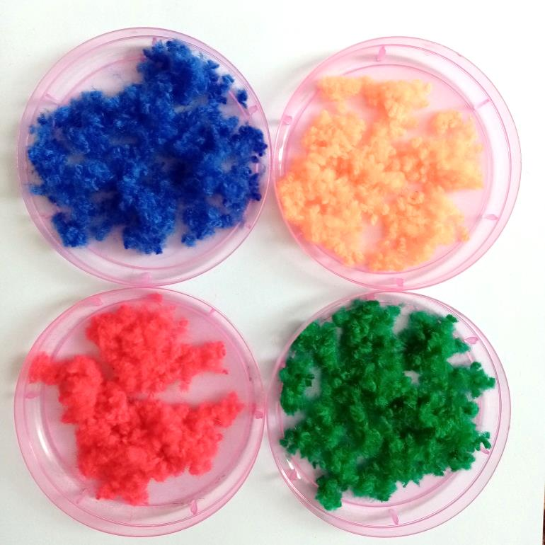
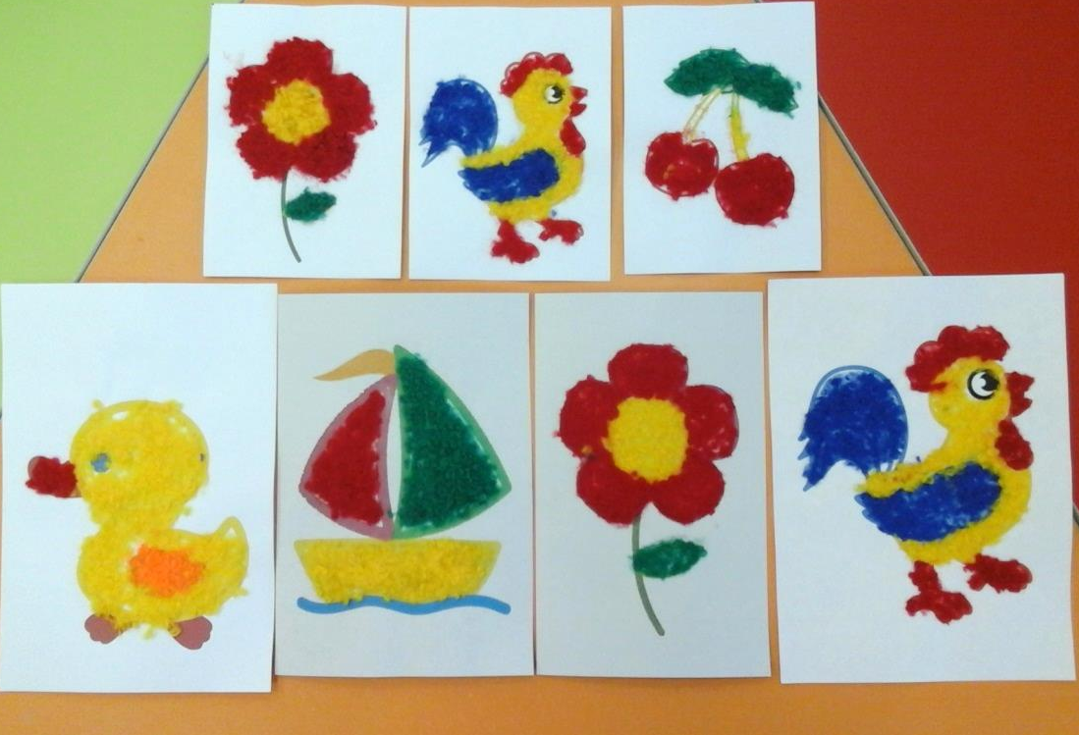

Распечатайте и сделайте аппликацию.
